# Tarea #5: Máquina de Turing

## Experimentación

Jhon Sebastian Rojas Rodriguez

Para la experimentación con la implementación, se probó con números naturales de varias cifras:

* 118269271812982723
* 917643836281628182
* 398492734923492579

Se obtuvieron las siguientes salidas:

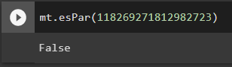

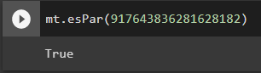

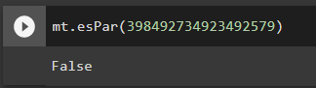

En todos los escenarios planteados el programa respondió correctamente.